Lab 5:

5.1. Xem lại cấu trúc bảng:

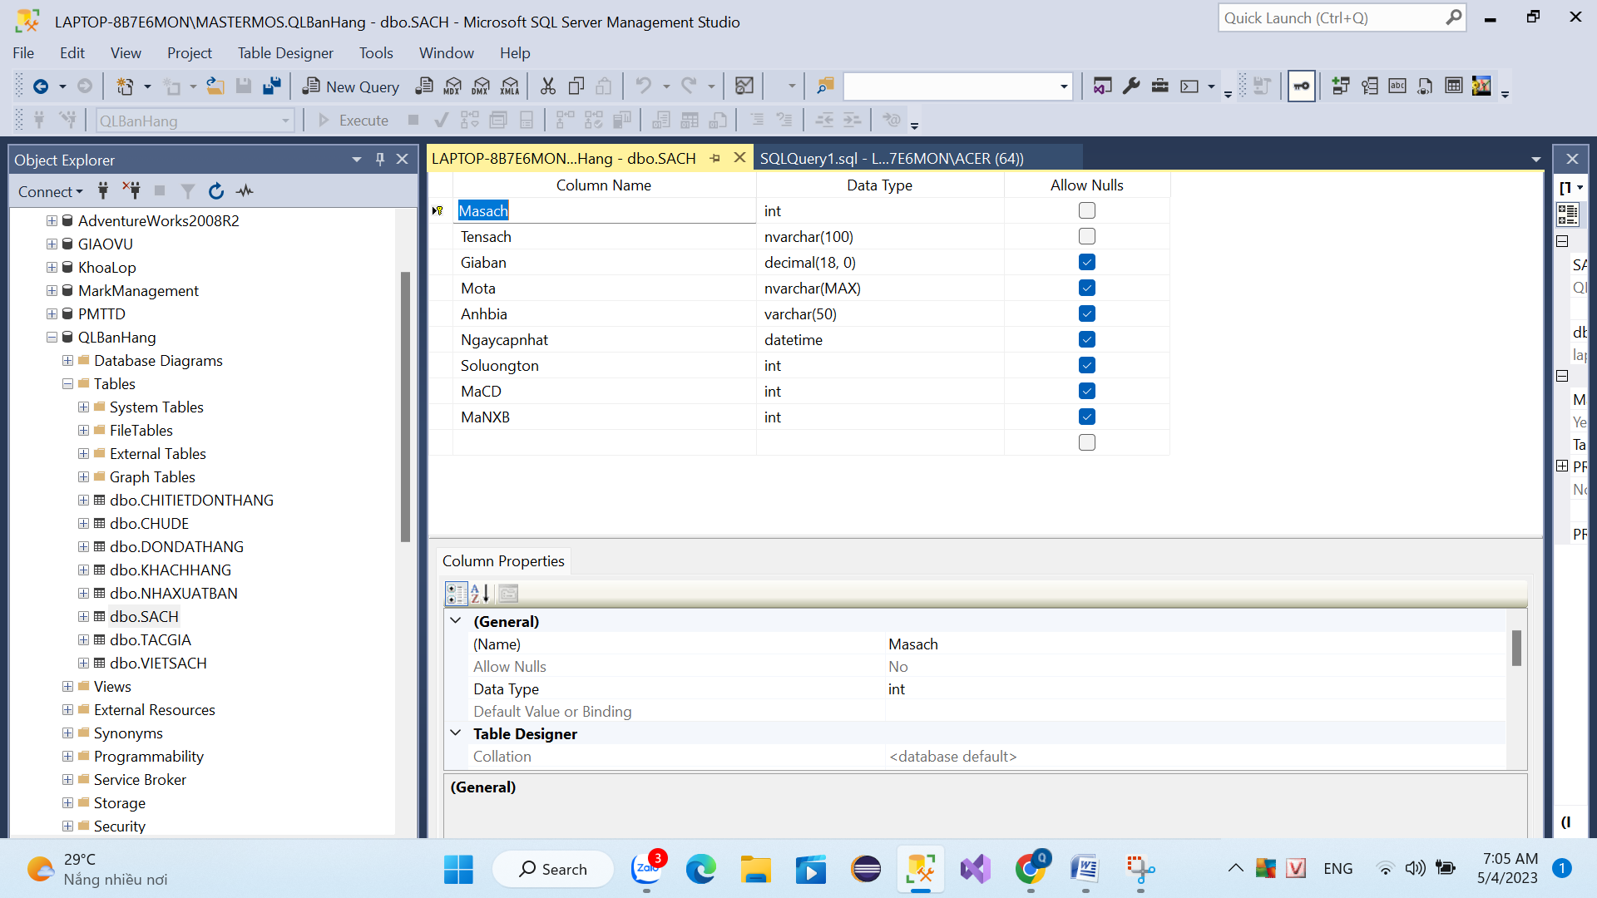

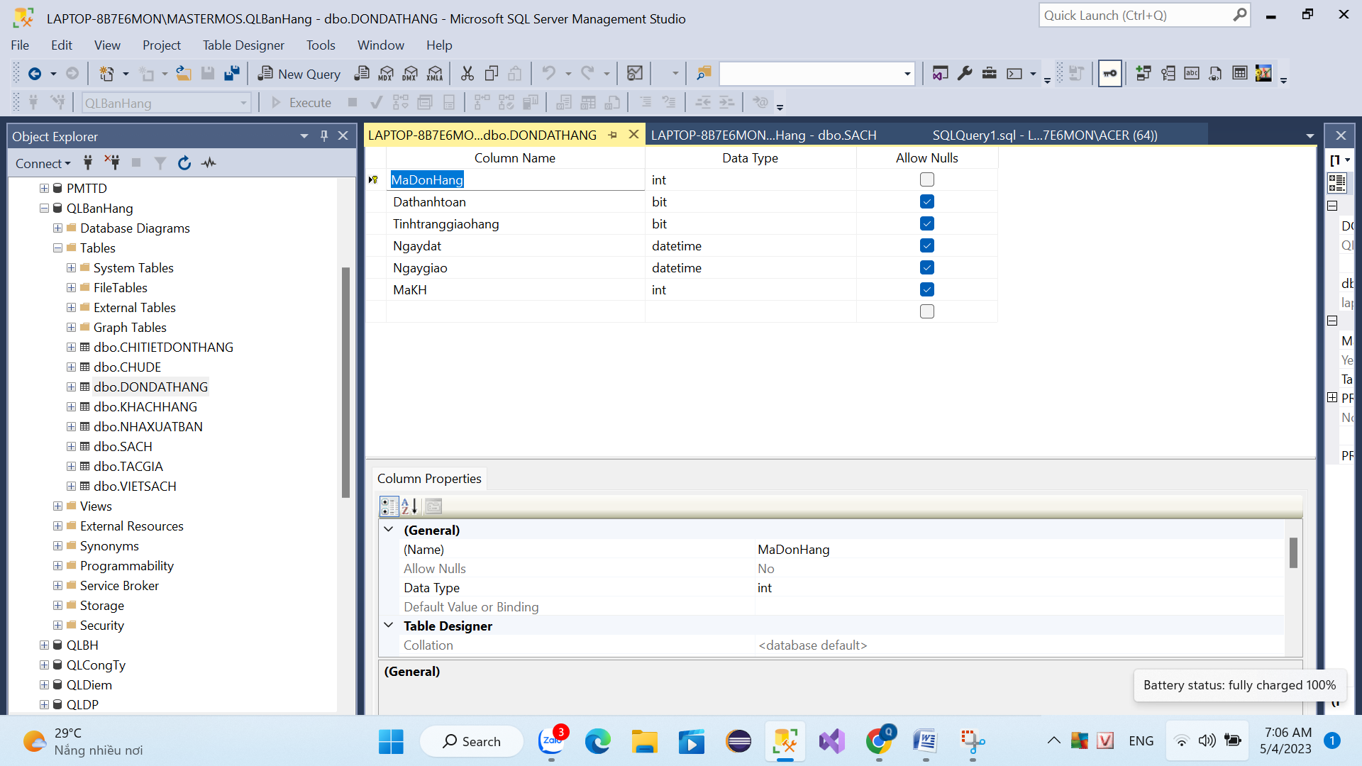

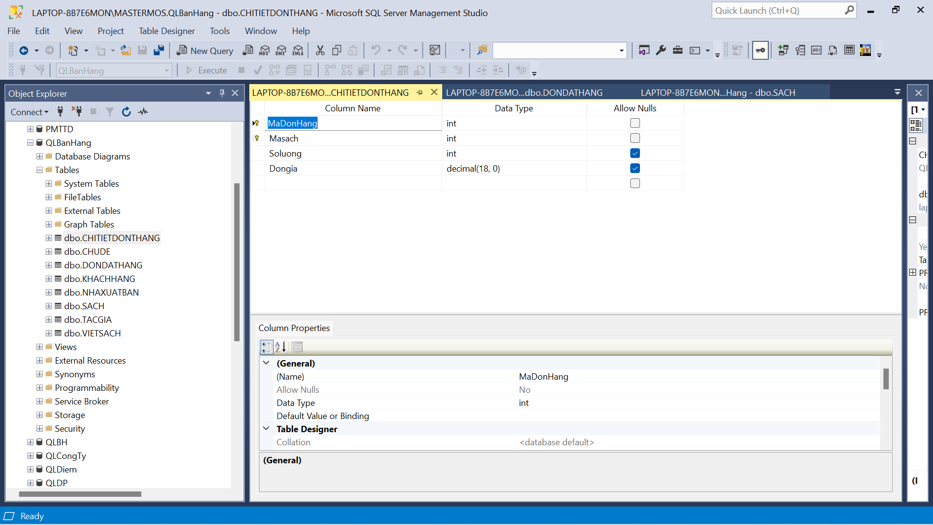

5.2 Tạo Class giỏ hàng trong Models

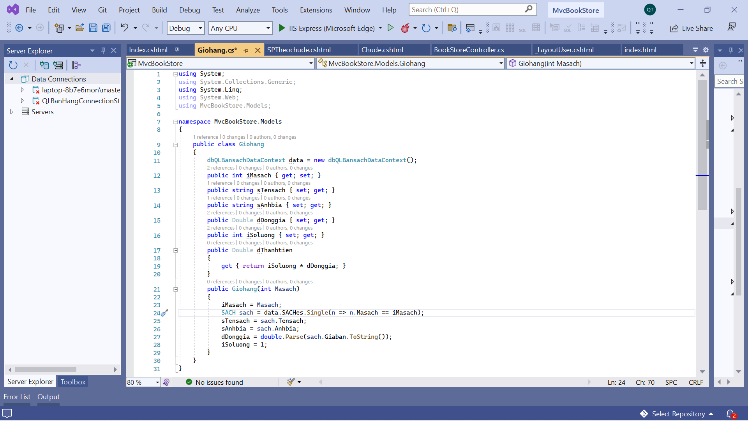

5.3 Tạo mới Controller

5.3.1 Cập nhật phương thức Lấy giỏ hàng từ Session[<<Giohang>>] nếu có, nếu không sẽ khởi tạo giỏ hàng rỗng.

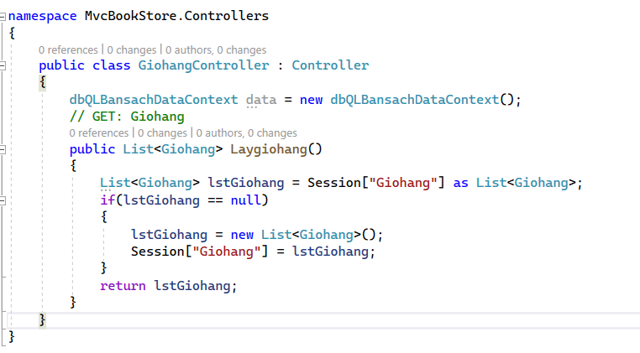

5.3.2 Cập nhật phương thức ThemGiohang()

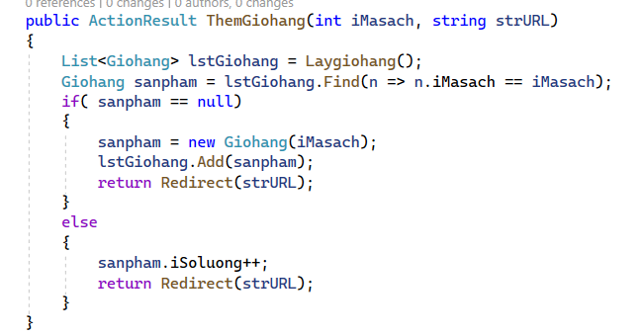

5.3.3 Cập nhật phương thức tính tổng số lượng

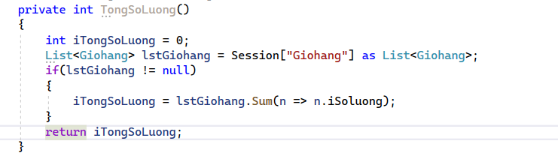

5.3.4 Cập nhật phương thức tinh Tongtien()

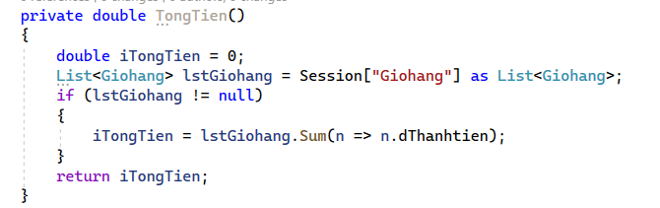

5.3.5 Cập nhật phương thức xử lý hiện thị Giỏ hàng: GioHang()

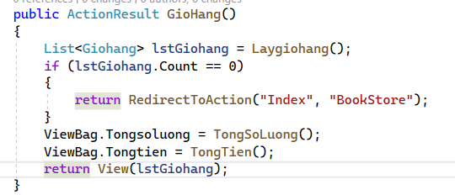

5.4 Từ phương thức GioHang() xây dựng View GioHang.cshtml tương ứng:

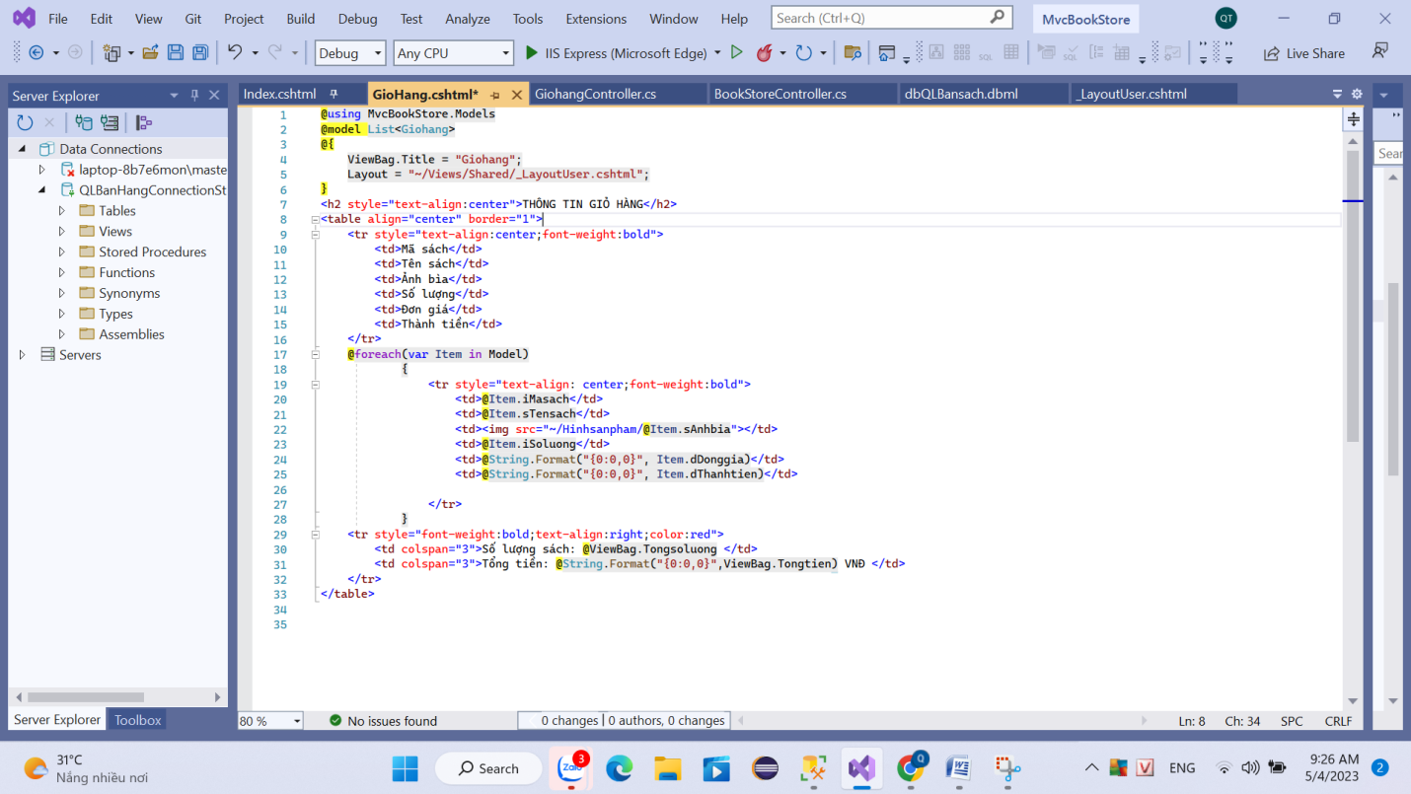5.4 Xem và cập nhật lại liên kết dẫn đến trang Giỏ hàng: Trang Details.cshtml



5.5 Thực thi xem kết quả:

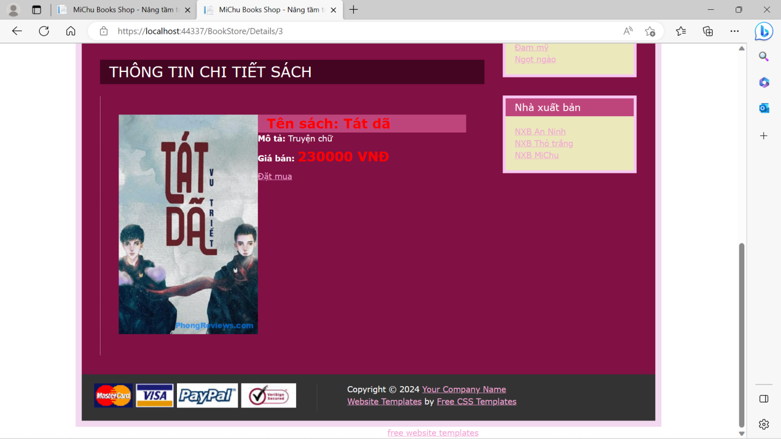

5.6 Thực hiện truy cập vào trang: http://localhost:44337/GioHang/Giohang Kết quả: Các sản phẩm được chọn đã lưu vào Session[“Giohang”]

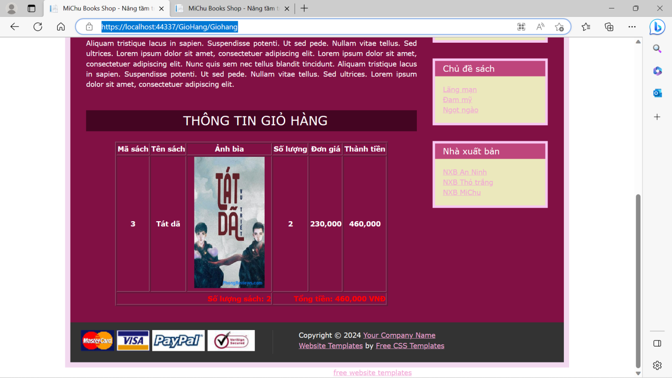

5.7 Đặt thông tin Giỏ hàng lên Menu trang Layout

5.7.1 Tạo một Action GiohangPartial trả về PartialView, truyền các ViewBag thông tin về số lượng và tổng tiền của giỏ hàng.

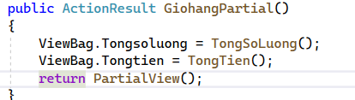



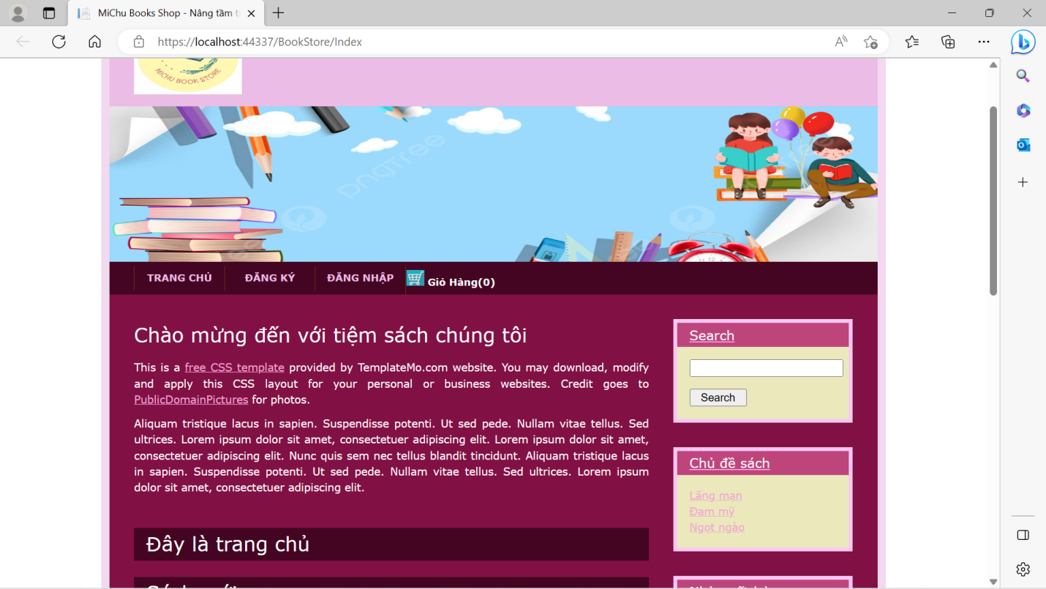

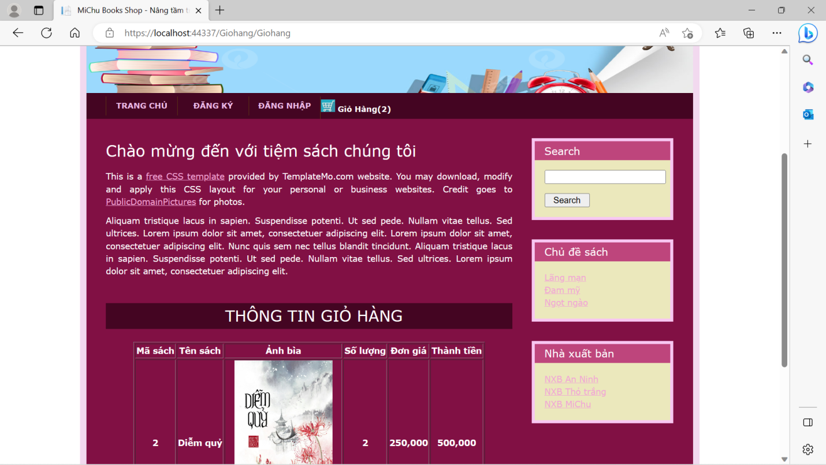

5.8 Cập nhật liên kết “Chi tiết” và “Xóa” trong View Giohang.cshtml

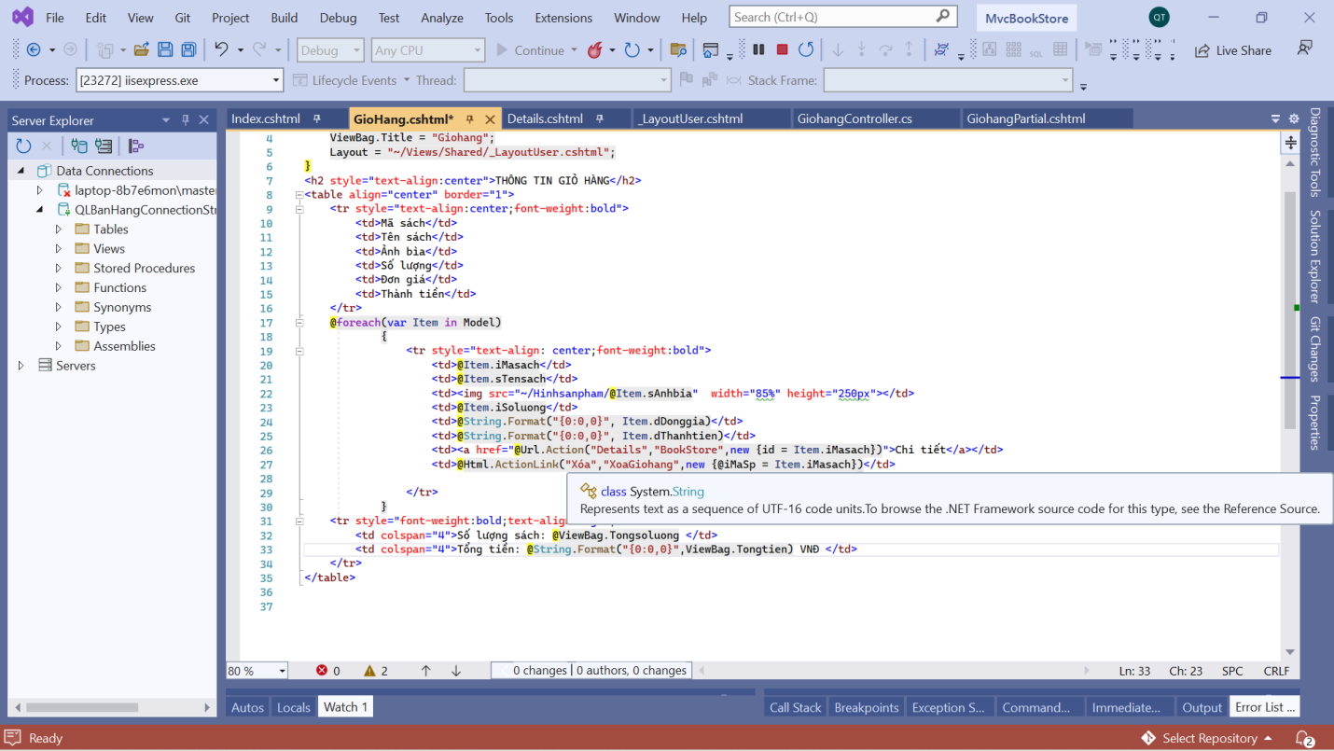

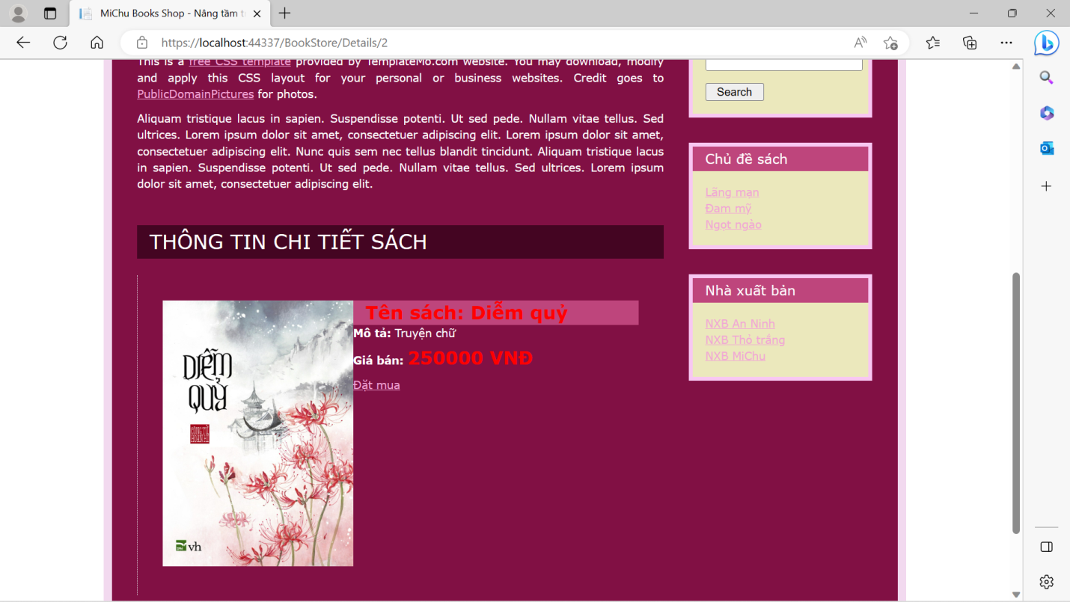

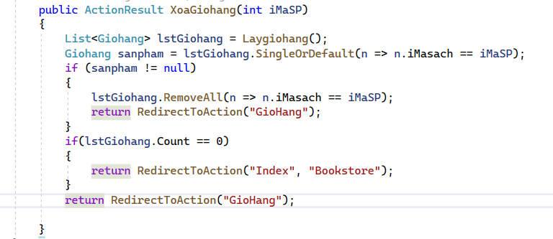

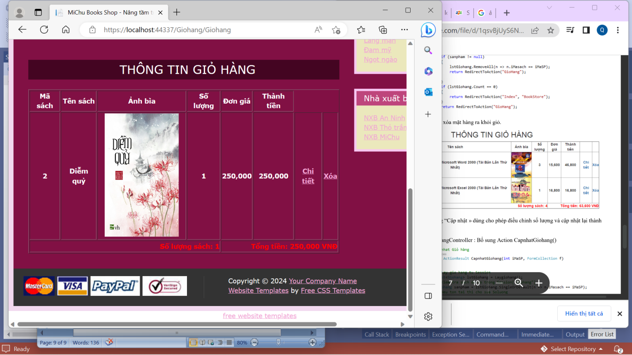

5.9 Bổ sung tiếp chức năng “Cập nhật » dùng cho phép điều chỉnh số lượng và cập nhật lại thành tiền và tổng tiền.

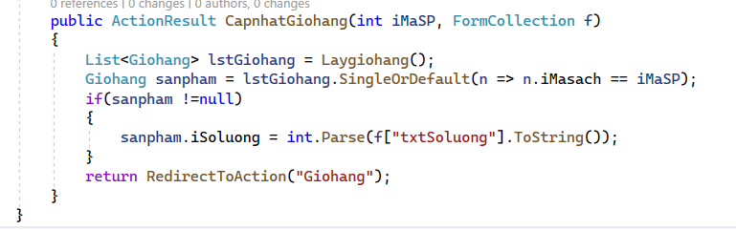

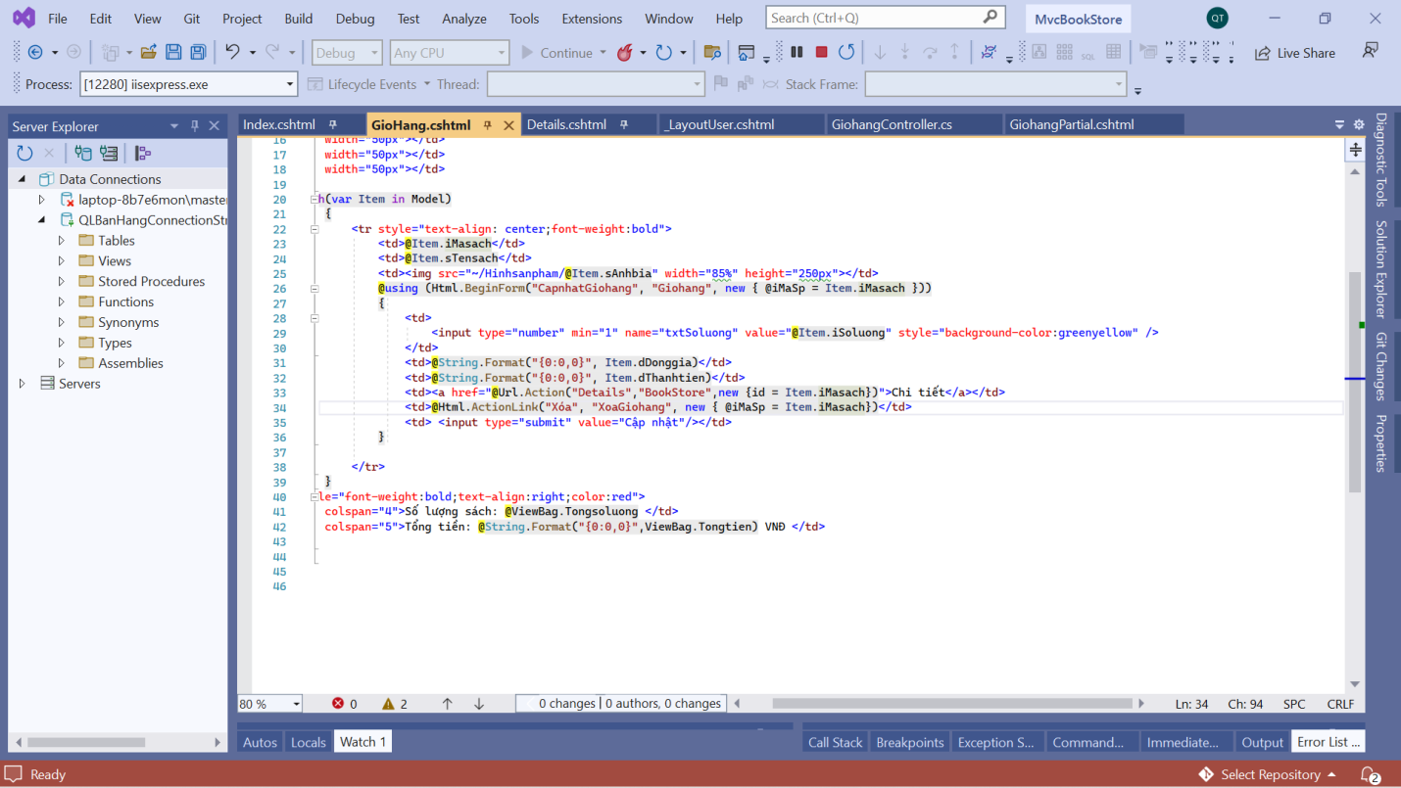

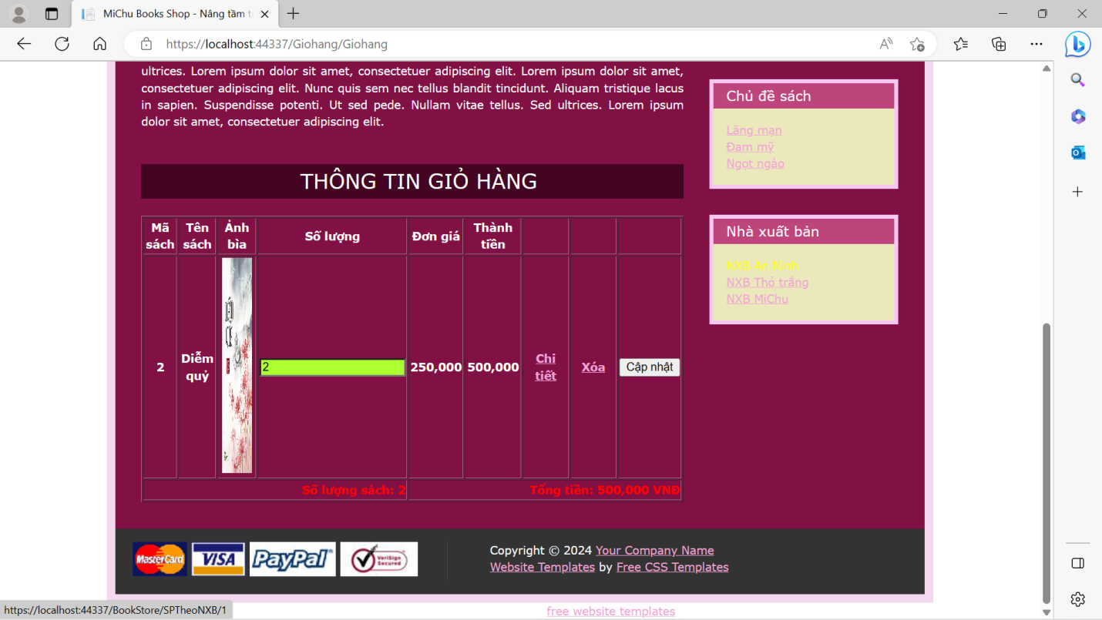

5.10 Bổ sung tiếp chức năng “Xóa Giỏ Hàng » cho phép xóa tất cả thông tin trong Giỏ hàng.

